姓名： | （ ） |  | 班別： |  |  | 日期：
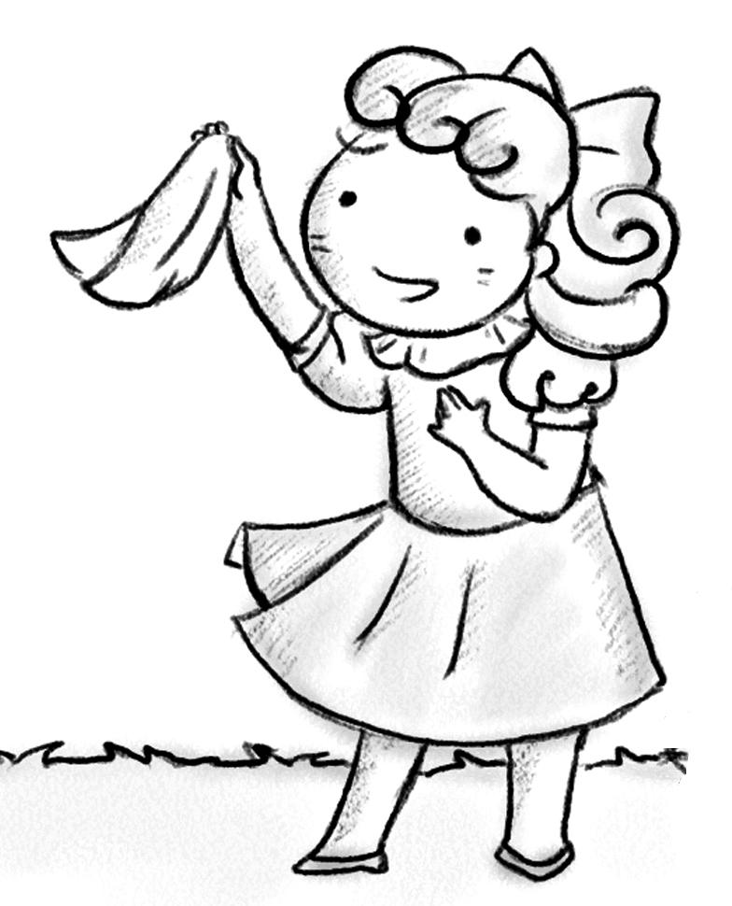
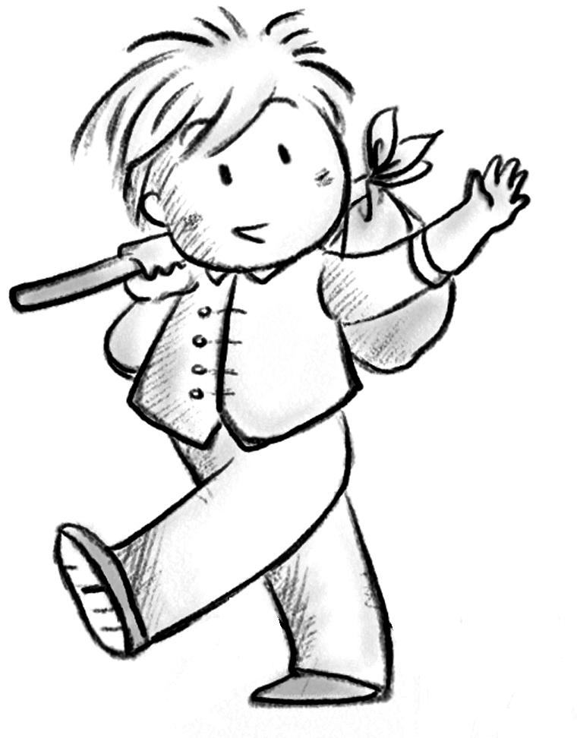
一、春娃娃要離開了，你猜誰來送行？他們又會怎樣送別春娃娃？
送行者 | 送行的方式

二、假如你是送行的其中一員，你有甚麼話要跟春娃娃說？

